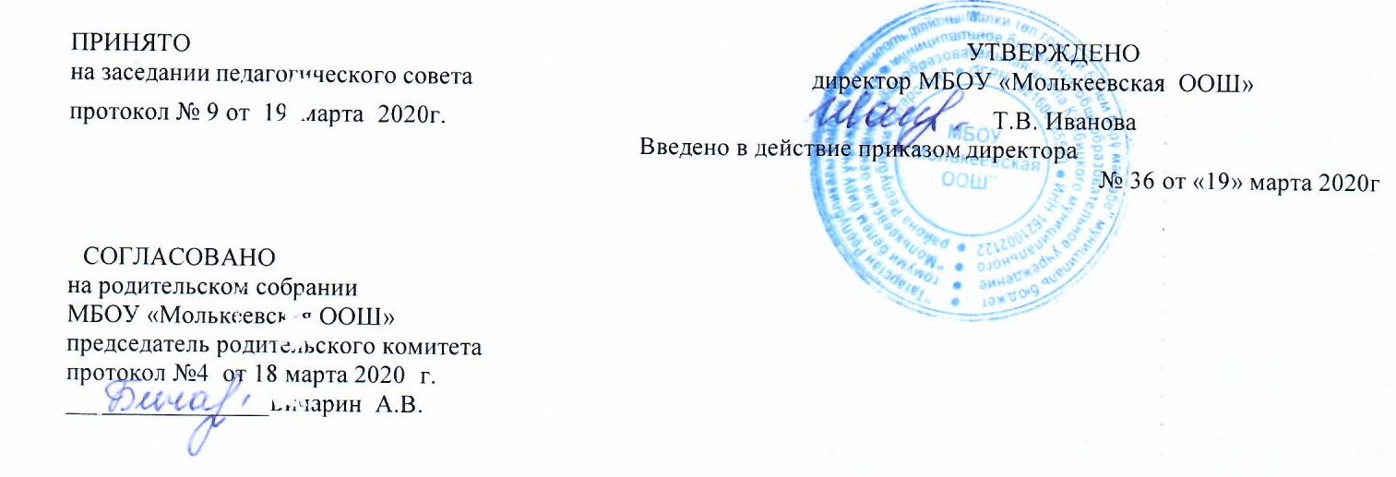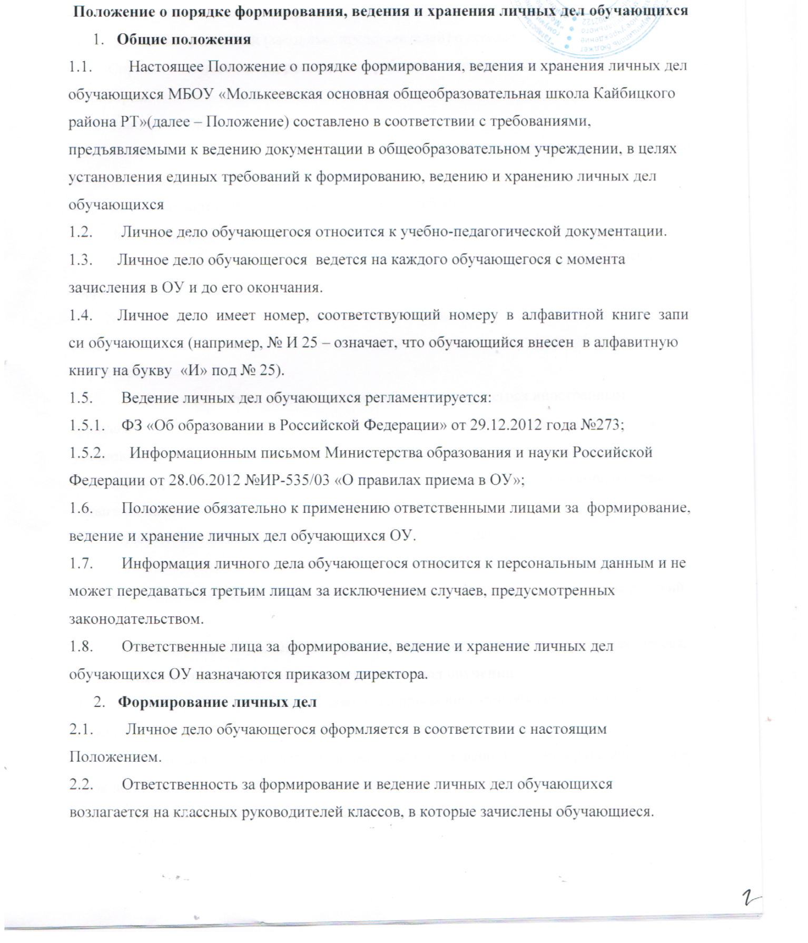

2.3. Сформированные личные дела обучающихся классные руководители передают заместителю директора по УВР в срок до 10 сентября текущего учебного года.
2.4. Категорически запрещается допускать обучающихся к работе с личными делами.
- Перечень документов, содержащихся в личном деле обучающегося
3.1. Перечень документов, содержащихся в личном деле при поступлении обучающегося на ступень начального или основного общего образования:
— Копия свидетельства о рождении ребенка.
— Заявление родителей (законных представителей) о приеме в ОУ.
— Справка о составе семьи, регистрации ребенка по месту жительства на закрепленной территории.
— Согласие на обработку персональных данных
3.2. Перечень документов, содержащих в личном деле при поступлении обучающегося на ступень среднего (полного) общего образования:
— Копия паспорта (свидетельства о рождении ребенка)
— Заявление родителей (законных представителей) о приеме в ОУ.
— Справка о составе семьи, регистрации ребенка по месту жительства на закрепленной территории.
- Характеристика на выпускника начальной школы
3.2.1. Аттестат об основном общем образовании (хранится в сейфе в кабинете директора).
3.3. Родители (законные представители) ребенка, являющегося иностранным гражданином или лицом без гражданства, дополнительно предъявляют заверенные в установленном порядке копии документа, подтверждающего родство заявителя (или законность представления прав обучающегося), и документа, подтверждающего право заявителя на пребывание в Российской Федерации.
3.4. Документы подшиваются в личную карту обучающегося.
3.5. Все документы иностранные граждане и лица без гражданства представляют на русском языке или вместе с заверенным в установленном порядке переводом на русский язык.
3.6. Не допускается хранение посторонних документов в личном деле обучающегося.
- Ведение личных дел обучающихся в период обучения
4.1. Личное дело обучающегося заводится при зачислении обучающегося в первый класс.
4.2. Личное дело обучающегося должно быть заполнено классным руководителем в срок до 10 сентября текущего учебного года.
4.3. Лицевая сторона личной карты обучающегося заполняется классным руководителем.
4.4. Общие сведения об обучающихся заносятся в личную карту обучающегося классным руководителем . Указывается статус родителей (законных представителей) – мать, отец, опекун, представитель по доверенности, попечитель, а также полностью имя, отчество и фамилию на основании документов.
4.5. Сведения об обучающемся по мере их изменения уточняются и заносятся в личную карту классным руководителем.
4.6. При смене фамилии, адрес, формы обучения прежняя информация зачеркивается горизонтальной чертой, новая пишется рядом.
4.7. В конце учебного года классный руководитель:
4.7.1. Выставляет годовые оценки по учебным предметам в личную карту обучающегося;
4.7.2. Делает отметку об итогах года:
— для обучающихся, не имеющих академическую задолженность по всем предметам по итогам учебного года вносится запись: «Переведен в ________класс»;
— для обучающихся, имеющих академическую задолженность по одному-двум предметам по итогам учебного года вносится запись: «Переведен в ______ класс условно»;
— для обучающихся завершивших основное общее образование, среднее (полное) общее образование вносится запись «Выпущен»;
— для обучающихся не ликвидировавших имеющуюся академическую задолженность вносится запись: «Оставлен на повторное обучение в ______классе.»;
— для обучающихся отчисленных вносится запись: «Исключен».
4.7.3. Заносит сведения об изучении в текущем году факультативных курсов;
4.7.4. Выполняет запись о наградах и поощрениях обучающегося по итогам текущего учебного года
4.8. По итогам ликвидации академической задолженности в личной карте обучающегося:
— выставленная по итогам учебного года неудовлетворительная отметка по соответствующему предмету не исправляется;
— внизу страницы вносится запись: «Академическая задолженность по (название предмета) ликвидирована. Отметка по (название предмета) за ___ учебный год — «_». Протокол педагогического совета от__________20__ г. №___»
4.9. При не ликвидации академической задолженности в личной карте обучающегося:
— в графе итогов учебного года вносится соответствующая запись о решении, принятым педагогическим советом, например: «Оставлен на повторное обучение в ______классе. Протокол педсовета от ___20 г. №___».
— внизу страницы личной карты вносится запись: «Оставлен на повторное обучение в__классе в связи с тем, что академическая задолженность по (название предмета) за____учебный год не ликвидирована. Протокол педсовета от ___20 г. №
4.10. По окончании каждого учебного года в графе «подпись классного руководителя» вносится подпись классного руководителя и ставится печать ОУ.
4.11. Все записи в личной карте должны быть сделаны шариковой ручкой синего (фиолетового) цвета четко и аккуратно, разборчиво.
- Выдача документов при переходе обучающегося в другое общеобразовательное учреждение
5.1. При переходе обучающегося на другое образовательное учреждение личное дело выдается на основании:
— письменного заявления родителей (законных представителей);
— обходного листа (обходной лист в библиотеке подписывается после полного возврата полученной литературы);
— документа, подтверждающего зачисление обучающегося в другое общеобразовательное учреждение.
5.2. В личную карту заносятся сведения о выбытии обучающегося из ОУ.
5.3. В личное дело при выбытии обучающегося из ОУ в течение учебного года вкладывается ведомость текущих отметок по всем учебным предметам, заверенная печатью ОУ.
5.4. Выдача личных дел производится заместителем директора по УВР.
5.5. Выдача личных дел осуществляется только родителям (законным представителям) обучающихся.
5.6. При выдаче личного дела оформляется запись в алфавитной книге о выбытии обучающегося.
5.7. Личные дела обучающихся, окончивших ОУ или выбывших по иным причинам передаются в архив.
- Прием документов обучающегося, прибывшего из другого общеобразовательного учреждения
6.1. При приеме обучающегося, прибывшего из другого общеобразовательного учреждения, сведения о нем уточняются и производится необходимая запись согласно данного положения.
- Хранение личных дел
7.1. Личные дела обучающихся в период обучения хранятся в отведенном месте.
7.2. Доступ к личным делам обучающихся имеет только ответственный, отвечающий за хранение личных дел обучающихся; классные руководители ответственные за ведение личных дел.
7.3. Право доступа к документам личного дела обучающегося имеют заместители директора по учебной работе, воспитательной работе.
7.4. Личные дела обучающихся одного класса находятся вместе в одной папке и раскладываются в алфавитном порядке.
7.5. В папке личных дел класса находится список обучающихся с указанием фамилии, имени, отчества, даты рождения, номера личного дела, домашнего адреса и Ф.И.О. классного руководителя. В начале учебного года список обновляется. В течение учебного года в список вносятся изменения, дополнения в соответствии с движением обучающихся.
7.6. Контроль за состоянием и ведением личных дел осуществляется заместителем директора по учебной работе, курирующим движение обучающихся, и директором ОУ.
7.7. По окончании ОУ личное дело обучающихся хранится в архиве в течение трех лет, после чего уничтожается в установленном порядке.
- Контроль состояния личных дел
8.1. Контроль состояния личных дел осуществляется заместителем директора по УВР и директором ОУ.
8.2. Проверка личных дел учащихся, воспитанников осуществляется по плану внутришкольного контроля, не менее 2 раз в год. В случае необходимости, проверка осуществляется внепланово, оперативно.
8.3. Цели и объект контроля — правильность оформления личных дел обучающихся.
8.4. По итогам проверки заместитель директора, осуществляющий проверку, готовит
справку.
8.5. По итогам справки, директор вправе издать приказ с указанием санкций за ведение
журналов:
— за ответственное, добросовестное и аккуратное ведение личных дел
обучающихся — благодарность;
— при получении не более 2-х замечаний — назначается повторная проверка;
— при получении более 2-х замечаний, классный руководитель ставится на
индивидуальный контроль заместителя директора по УВР. По итогам проверки,
классный руководитель обязан предоставить объяснительные о причинах
недобросовестного отношения к ведению личных дел обучающихся, и об
исправлении замечаний;
— за систематические грубые нарушения ведения личных дел обучающихся,
директор, согласно ст. 192 ТК РФ, вправе применить к классному руководителю
дисциплинарное взыскание.
- Порядок внесения изменений в положение и прекращения его действия
9.1. В настоящее Положение педагогическим советом могут вноситься изменения и дополнения, вызванные изменением законодательства и появлением новых нормативно-правовых документов по ведению документации в общеобразовательном учреждении.
9.2. Настоящее Положение прекращает свое действие при реорганизации или ликвидации ОУ.

